目 录
一、用户注册 1
1. 个人注册 1
2. 高校、企业注册 3
二、登陆系统、申报项目 4
1. 直接访问“大连市科技项目管理信息平台” 4
2. 从“辽宁政务服务网”进入申报系统 9

一、用户注册

1.个人注册
第一步：百度搜索“辽宁政务服务网”，点击进入“辽宁政务服务网”官网。如下图1.1，图1.2：
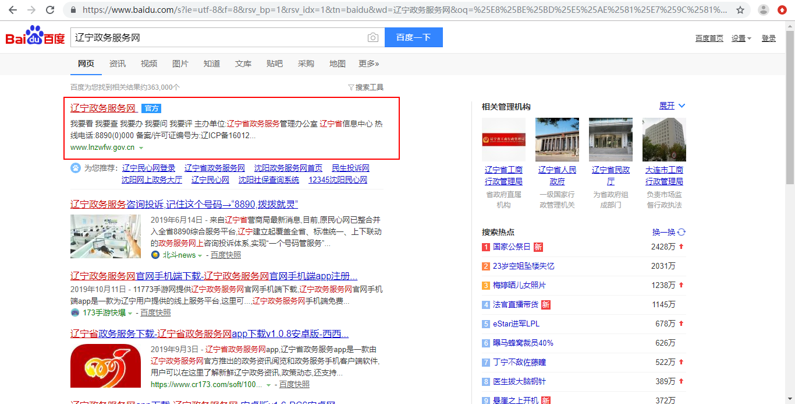
图1.1
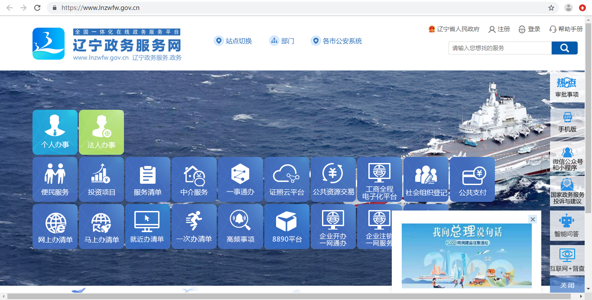
图1.2
第二步：点击右上角的【注册】按钮，选择“自然人用户”，按照页面信息进行注册。如下图1.3，图1.4：
注意：注册时必须进行实名认证，否则无法进行申报项目。
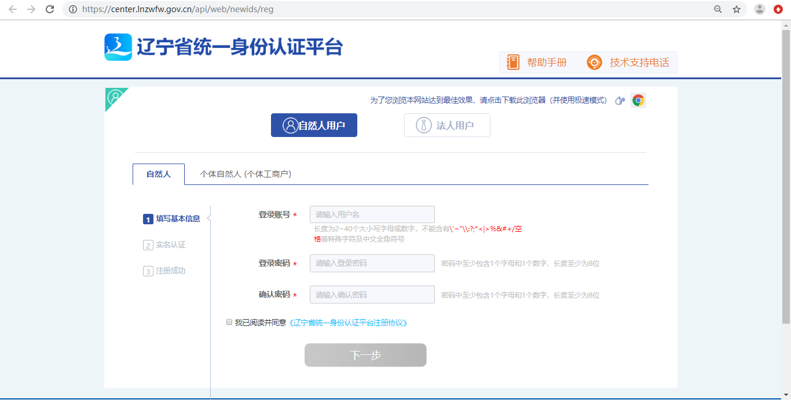
图1.3
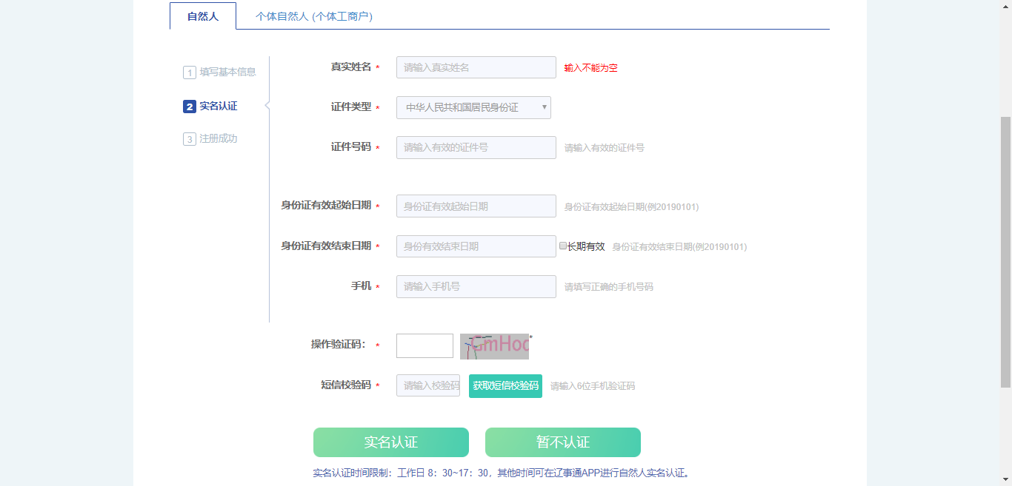
图1.4
第三步：注册成功后，会提示如下图1.5所示信息：

图1.5

2.高校、企业注册
操作步骤与“个人注册”一样，不同的是，在点击【注册】按钮后，选择“法人用户”，按照界面要求填写信息。如下图1.6：
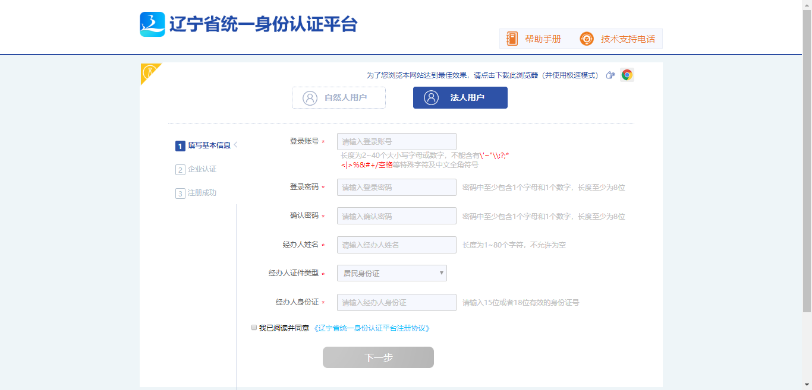
图1.6

二、登陆系统、申报项目
以下提供两种访问系统的方式，任选其一：

直接访问“大连市科技项目管理信息平台”
第一步：直接访问系统地址，如下图2.1：
http://124.93.228.125:8080/kjjpm/user/login.html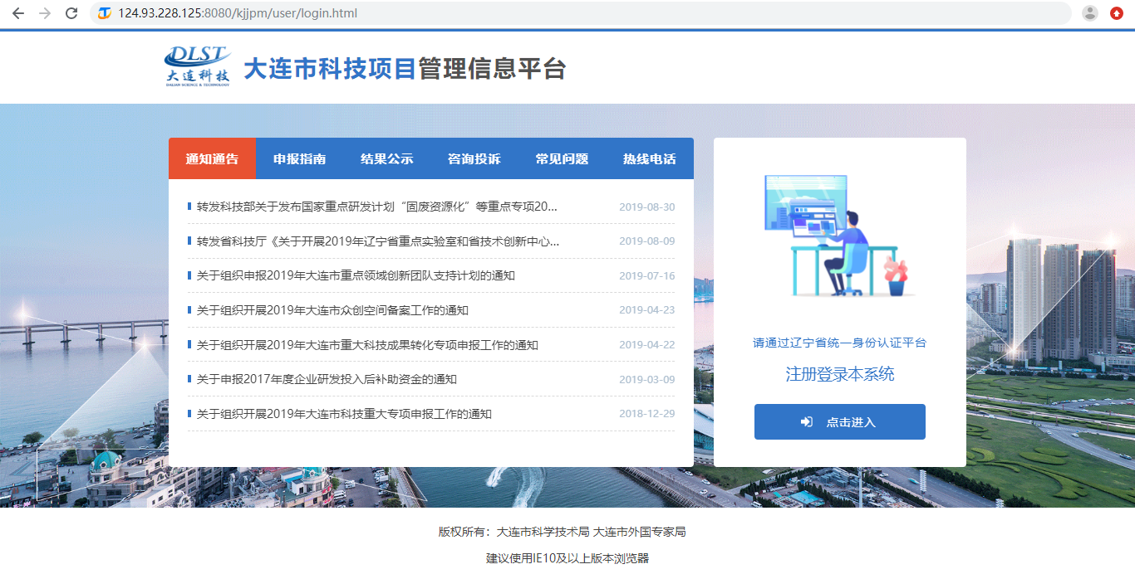
图2.1

第二步：点击【点击进入】，跳转到“辽宁省统一身份认证平台”进行登陆。如已注册了辽宁省统一身份认证平台的账号，直接使用账号与密码登陆即可。若还未注册，请先参照【一、用户注册】进行注册。如下图2.2：
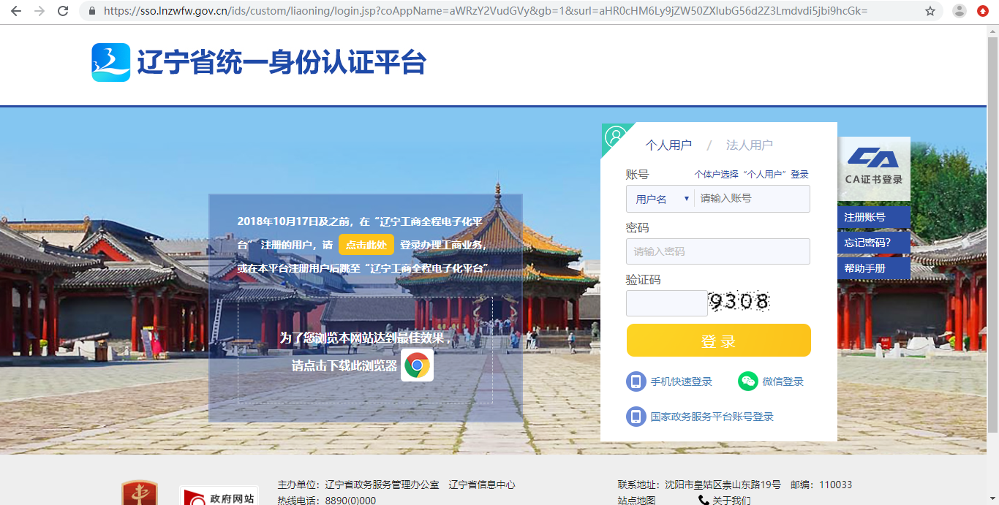
图2.2
第三步：输入账号与密码，会先登陆到“辽宁政务服务网”，如下图2.3：
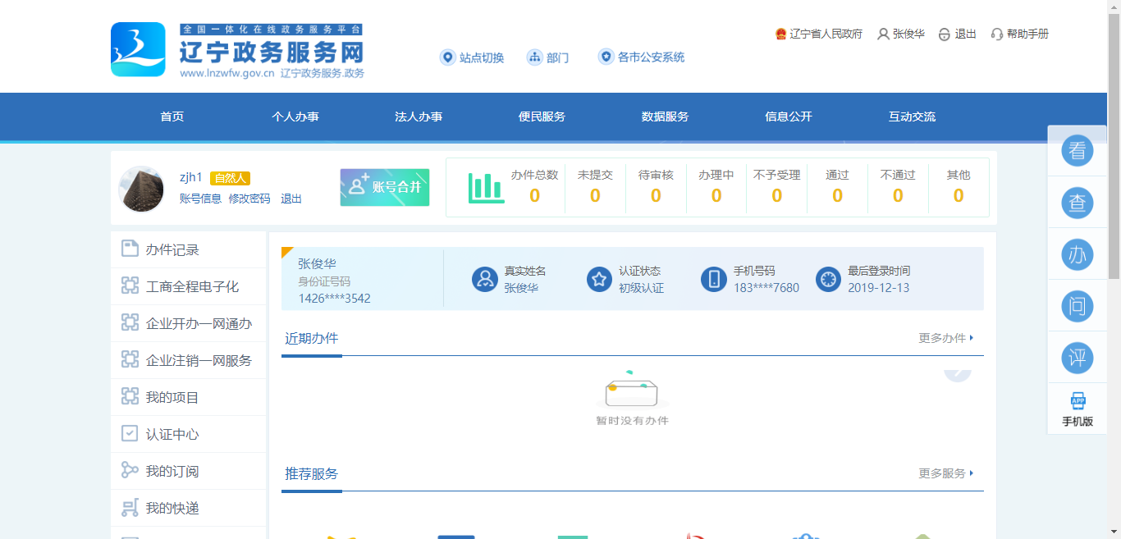
图2.3

第四步：登陆进入“辽宁政务服务网”后，不用点击页面，稍等几秒会自动跳转进入“大连市科技项目管理信息平台”，如下图2.4：
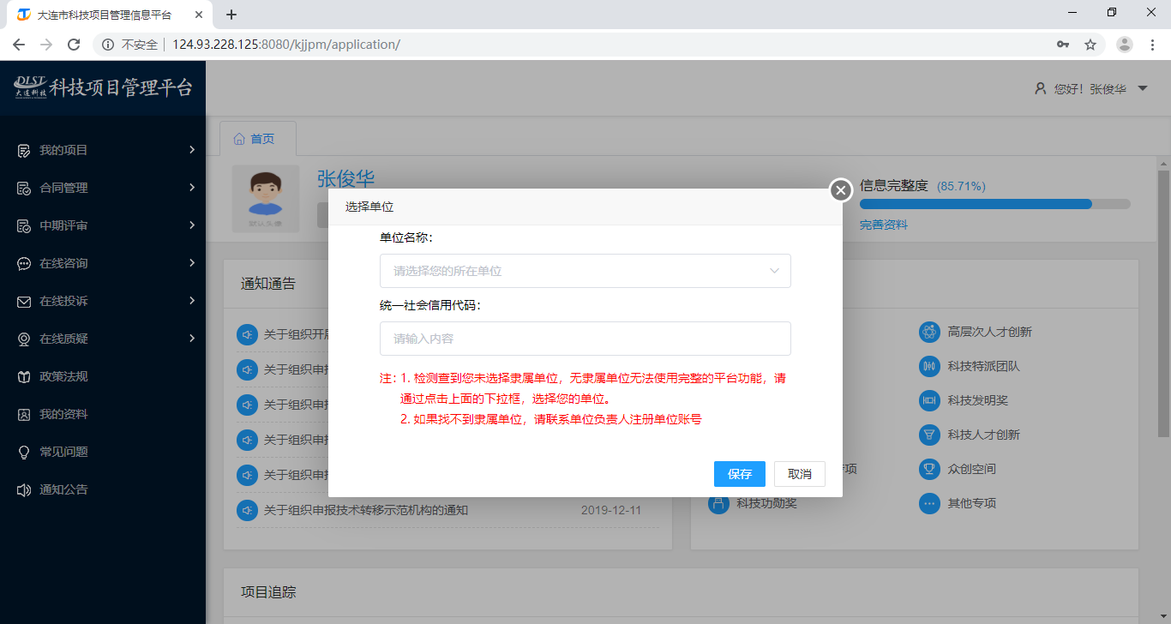
图2.4
第五步：进入“大连市科技项目管理平台”后，个人用户需要选择隶属的单位或高校，如下图2.5：
注意：选择了隶属单位或高校才能进行项目的申报。若在下拉框中未找到您所隶属的单位，请联系单位负责人或高校负责人参照【一、用户注册】注册高校或企业单位账号。
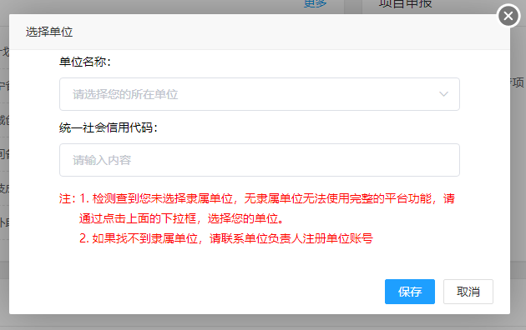
图2.5
第六步：点击首页的【完善资料】或者左侧的【我的资料】，完善账户信息，如下图2.6：
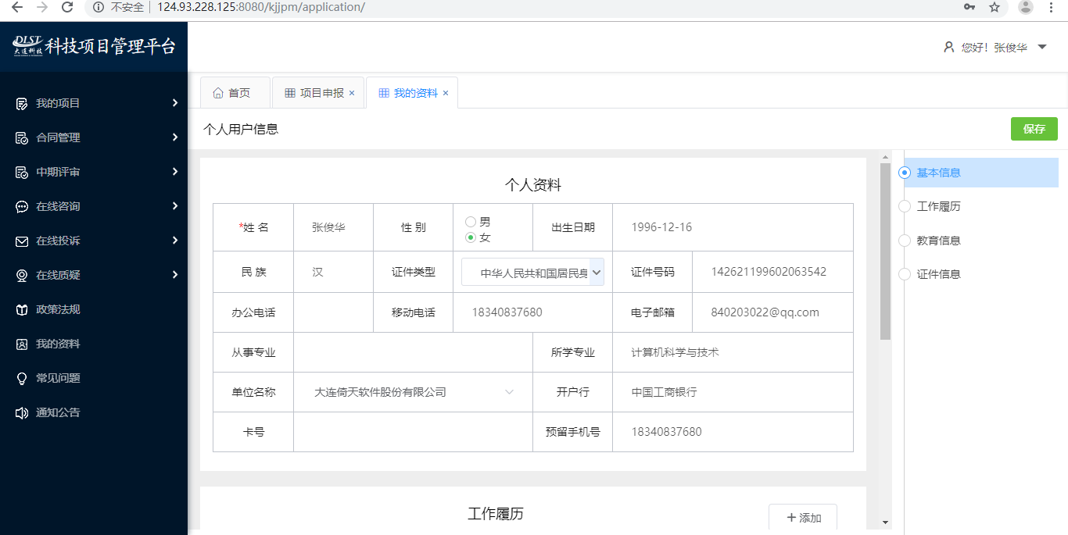
图2.6
第七步：点击左侧【我的项目】—>【项目申报】，选择要申报的项目，如下图2.7：
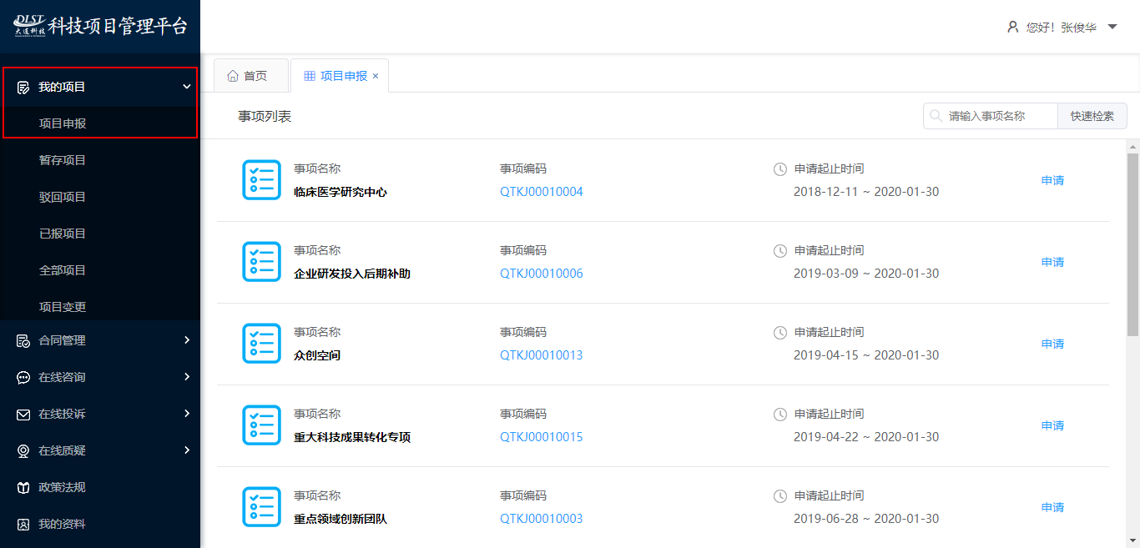
图2.7
第八步：点击要申报的项目后【申请】按钮，进行项目的申报，点击【申请】按钮后需要仔细阅读“办理须知”，默认时长 8秒。8秒后可点击“”，进入项目的申报页面。如下图2.8：
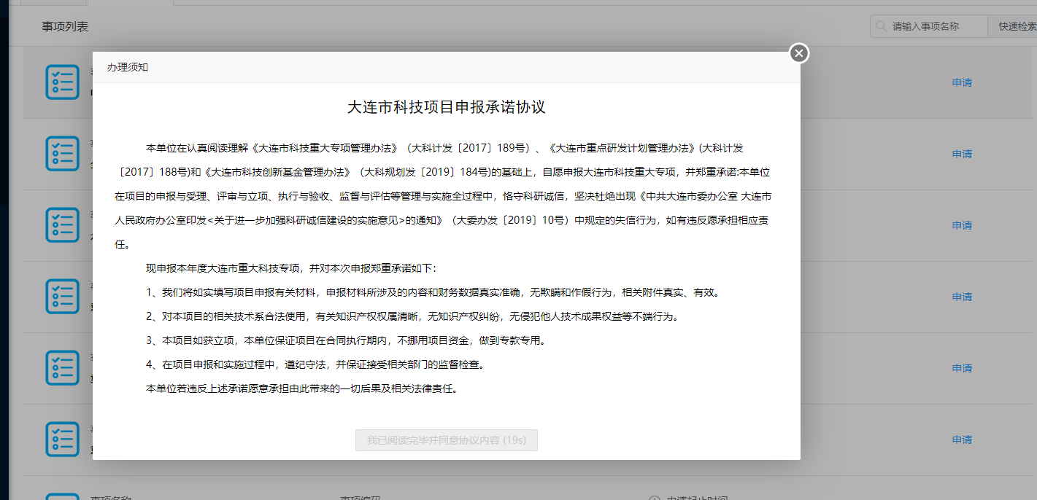
图2.8
第九步：在申报页面中，用户根据业务实际情况进行填写，填写完毕后可以点击右上角处按钮进行项目的提交。
如果在填写过程中需要查阅资料或者不操作当前系统，可点击按钮进行保存，也防止填写的内容丢失。如下图2.9：
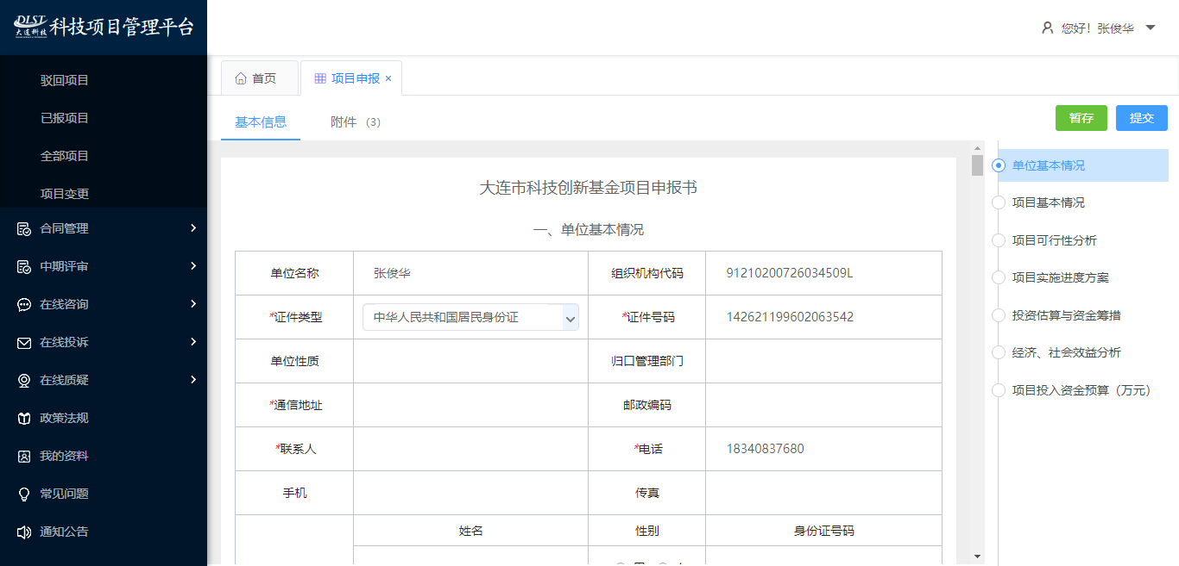
图2.9
点击【附件】在附件页面中，需要根据申请的项目的情况点击进行材料的上传，也点击上传其他材料。如下图2.10：
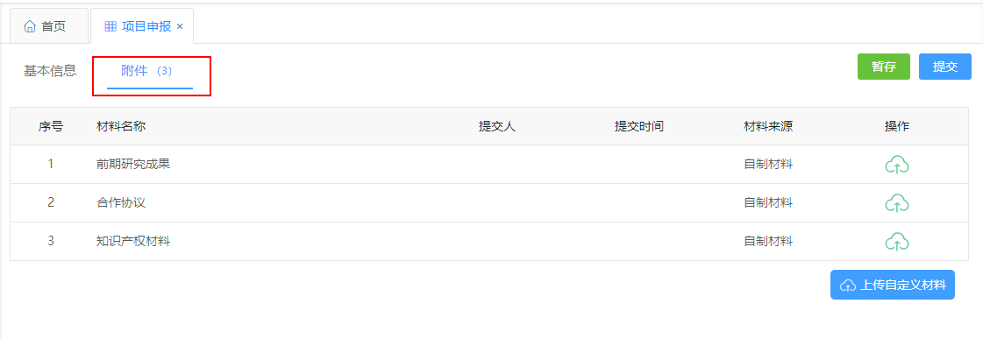
图2.10
上传材料后，申请表会默生成pdf格式的附件，方便用户下载查看。如下图2.11：
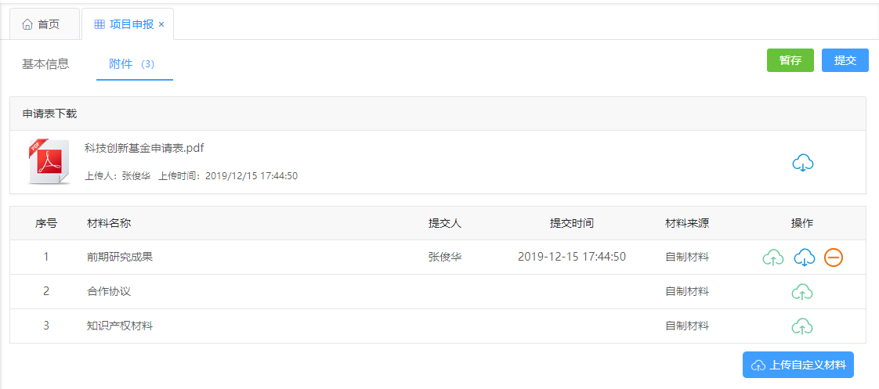
图2.11

从“辽宁政务服务网”进入申报系统
第一步：百度搜索“辽宁政务服务网”，点击进入“辽宁政务服务网”官网。如下图2.12：
图2.12
第二步：点击【登陆】，使用账号密码登陆进入“辽宁政务服务网”。如下图2.13，图2.14：
图2.13
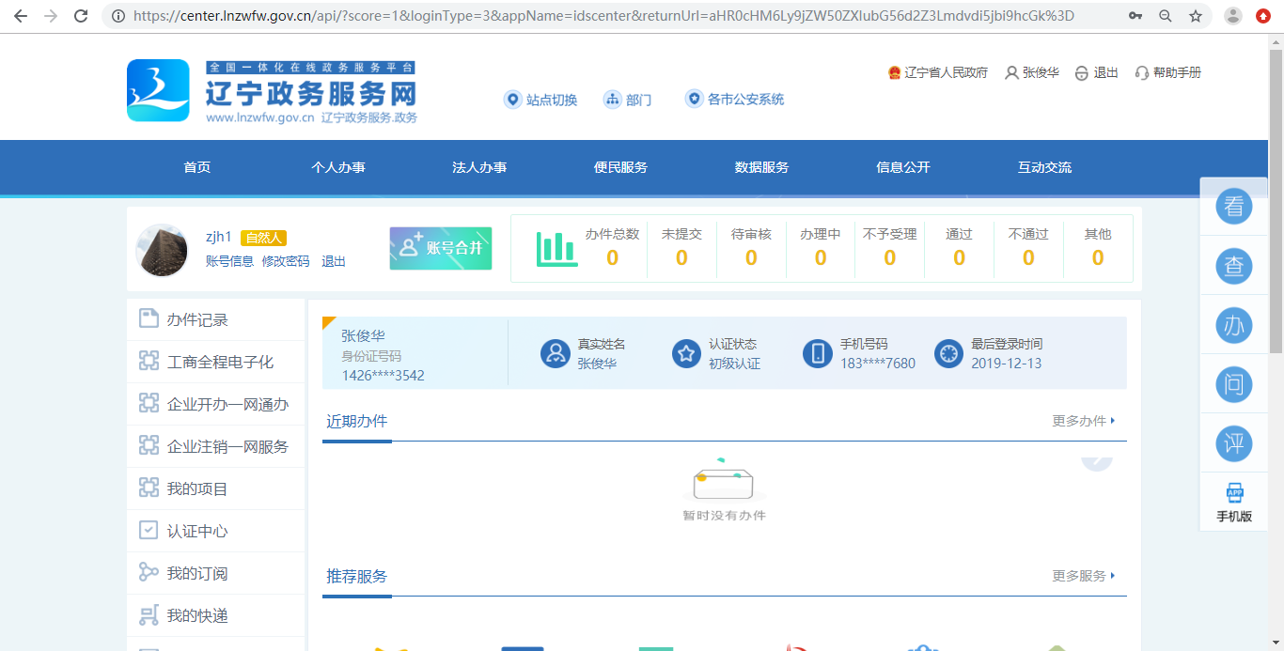
图2.14
第三步：点击【站点切换】，切换到“大连”，如下图2.15：
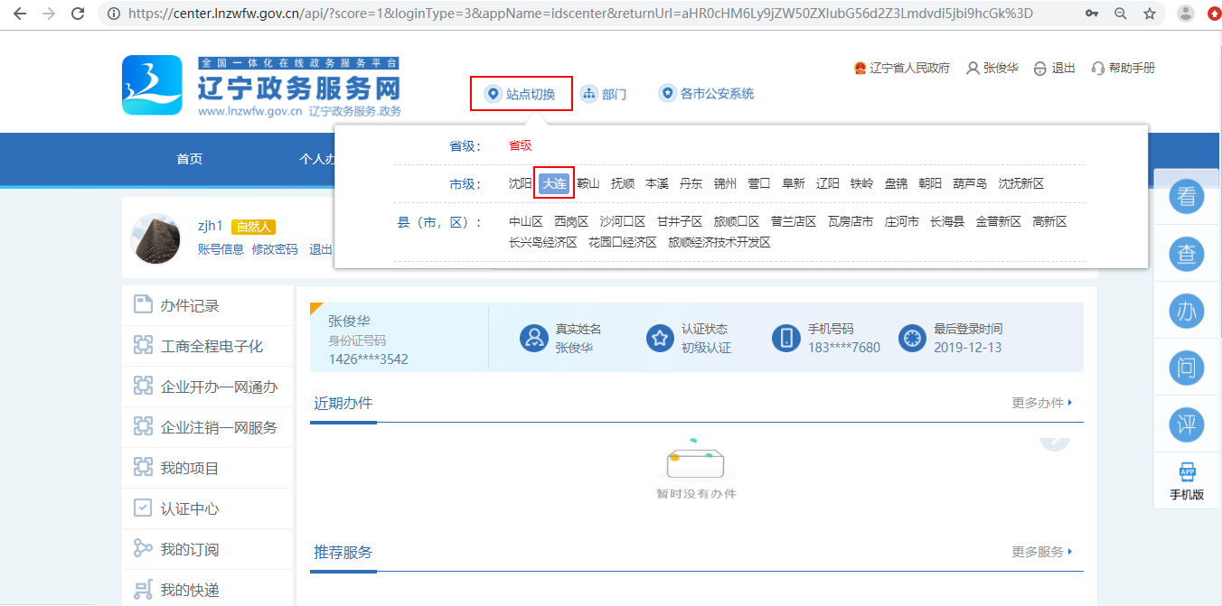
图2.15
第四步：点击【部门】，选择“市科学技术局”，如下图2.16：
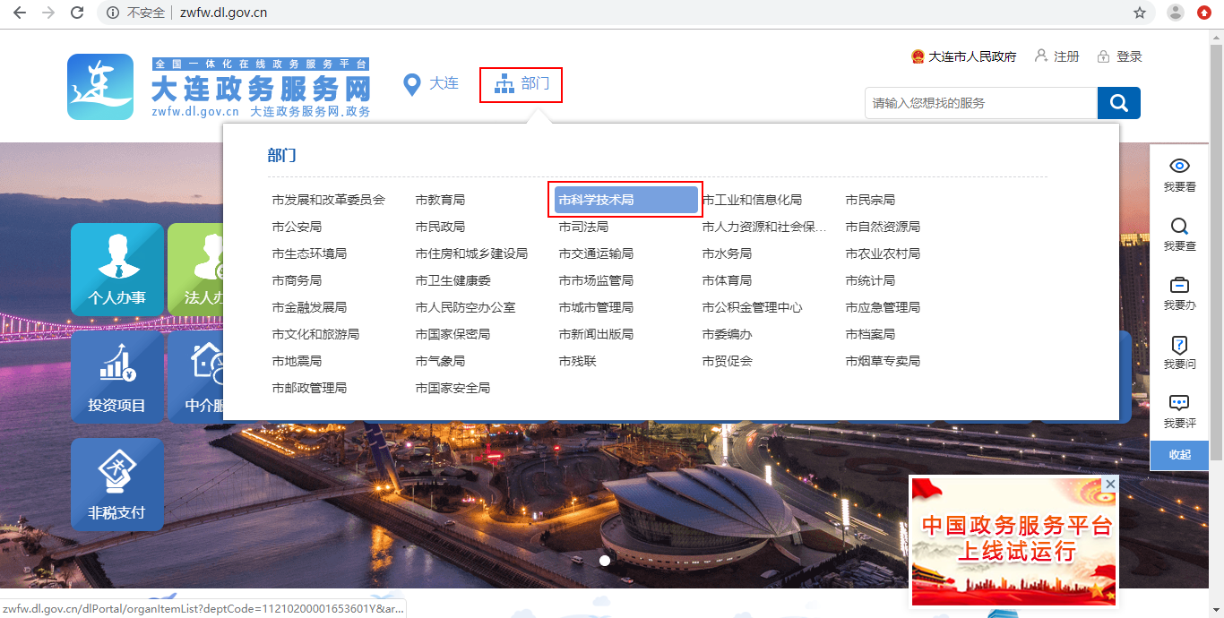
图2.16
第五步：选择【其他行政权力】，点击展开“省级科技计划项目管理”，点击【立即办理】进入项目申报系统，进行项目的申报。如下图2.17，图2.18：
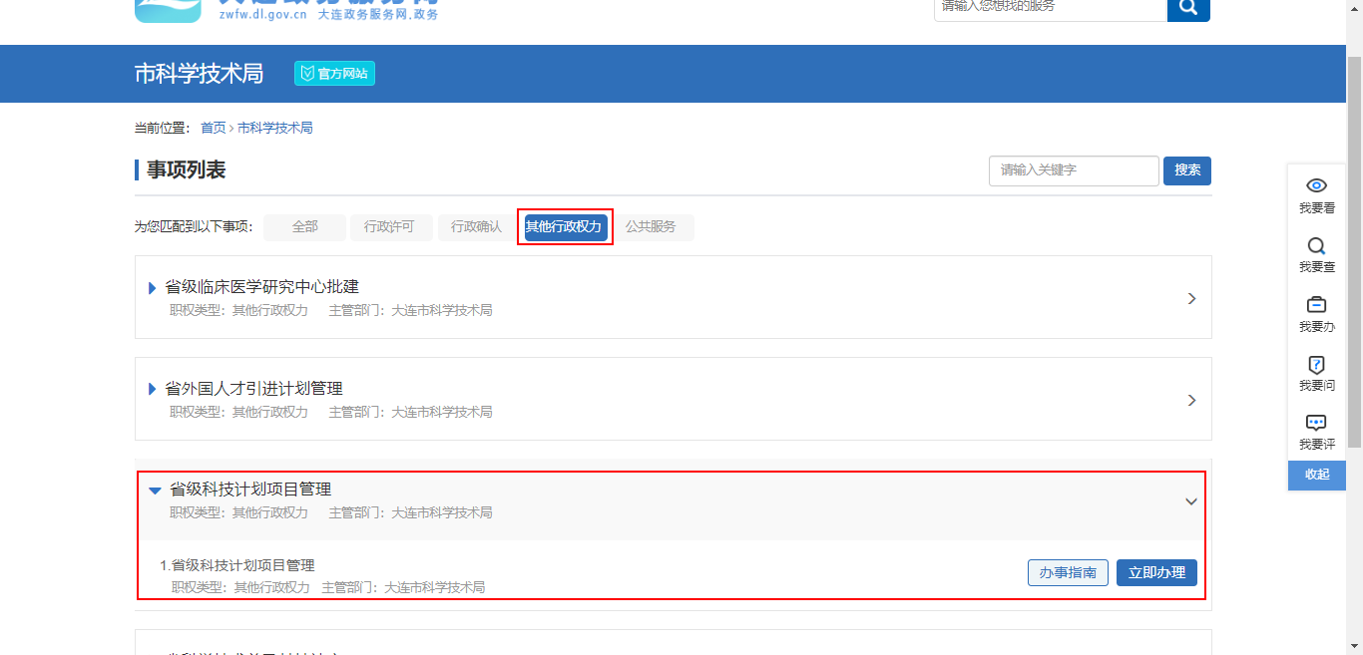
图2.17
图2.18
第六步：从此步开始，操作步骤同上面的“1.直接访问“大连市科技项目管理信息平台”的第五步开始一致。

